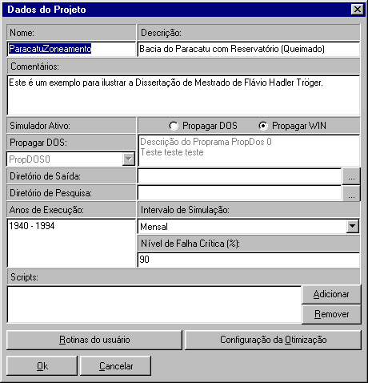
Alterações no PROPAGAR

Na janela dados do Projeto:

Alterar o nome do botão “Rotinas do Usuário”
para: “Rotinas da Simulação”.

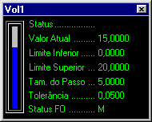
Na Janela de propriedades de um parâmetro:

Alterar a ordem das informações.
Nova ordem:
1) Status
2) Limite Superior
3)Valor Atual
4) Limite Inferior
5)Tam. do Passo
6)Tolerância
7) Status FO

Na janela do gerenciador de parâmetros:
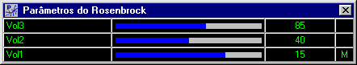
A janela deverá conter as seguintes
Informações (nessa ordem):
1) Nome do parâmetro
2) Barra de nível
3) Valor do parâmetro
4) Tam. do passo
5) Status da FO

A barra de nível do parâmetro que estiver sendo variado deverá mudar de cor (de azul para vermelho).
A barra de título dessa janela (Parâmetros do Rosenbrock) deverá conter outras duas informações:
1) Contador de simulações
2) Contador de Rotações (estágios de rotação que já foram executados).

